Ejercicios raices

1. Métodos cerrados

Ejercicio 1. Determine las raices reales de

a) Gráficamente

b) Empleando formula cuadrática

c) Utilizando el método de la bisección con tres iteraciones en el rango [5,10]. Calcule el valor estimado aproximado relativo y el error relativo para cada iteración

En la tercera iteración:

Error relativo: 7.25%

Error de aproximación: 9.09%

Ejercicio 2. Calcule las raíces reales de

a) Gráficamente

b) Con el método de la falsa posición con un valor de error aproximado menor al 1% para determinar la raíz más pequeña.

Solución

Las raíces son:

-0.4 2.25 y 4.7

Debido a que queremos la raíz más pequeña establecemos como rango [-1,0]

En total se requieren 8 iteraciones, la raíz estimada es -0.417969, con un error aproximado de 0.93%.

2. Métodos abiertos.

Ejercicio 3. Determine la raíz real más grande de

a) De forma gráfica
b) Con el método de iteración simple de punto fijo (tres iteraciones, Xo = 3).

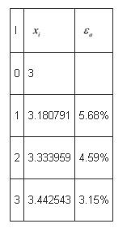
c) Con el método de Newton Raphson (tres iteraciones, X_{o} = 3, delta = 0.001)

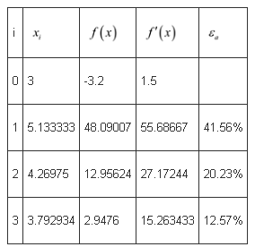

d) Con el método de la secante (tres iteraciones, X₋₁ = 3, X_{o} = 4)

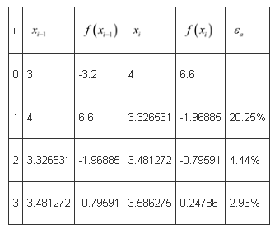

Las raíces de la ecuación son:

1.94174, 0.356316, 0.365098.

Ejercicio 4. Para la ecuación con el uso de Xo =5. Use los métodos cerrados de punto fijo y Newton Raphson para determinar una raiz. Haga que el error relativo de aproximación sea menor que el 0.05%

Para punto fijo: En total se requieren 8 iteraciones, se obtiene un error aproximado del 0.02%.
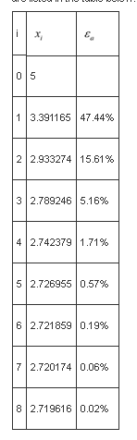
Para Newton-Raphson se requieren en total 5 iteraciones y el error aproximado es prácticamente 0%.

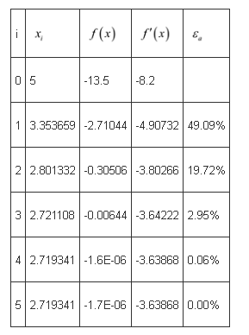

Ejercicio 5. Determine la menor raíz positiva de

a) De forma gráfica
b) Con el uso del método de Newton-Raphson (tres iteraciones, x_{i} = 0.3)
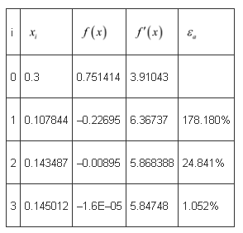

c) Con el método de la secante (cinco iteraciones x_{i-}1=0.5 y x_{i}=0.3)
